附件2
贵州民族大学老校区乘车路线

- 交通路线
（一）自驾路线
自驾路线(1)：沿花溪大道至贵州民族大学。
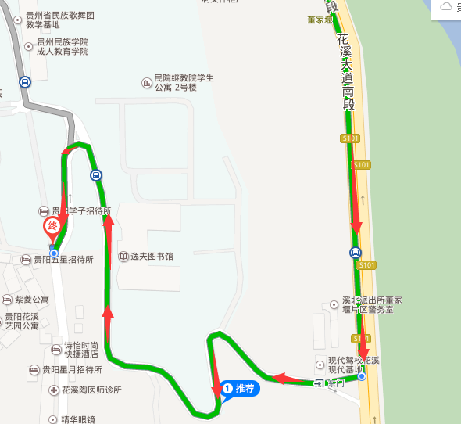

自驾路线(2)：沿甲秀南路至贵州民族大学
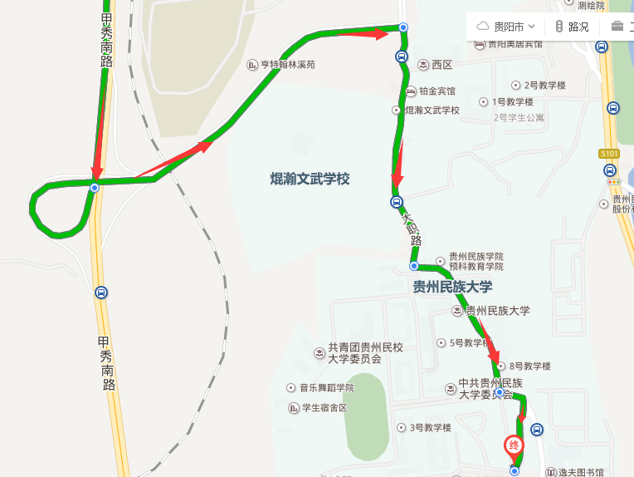

（二）公交路线：
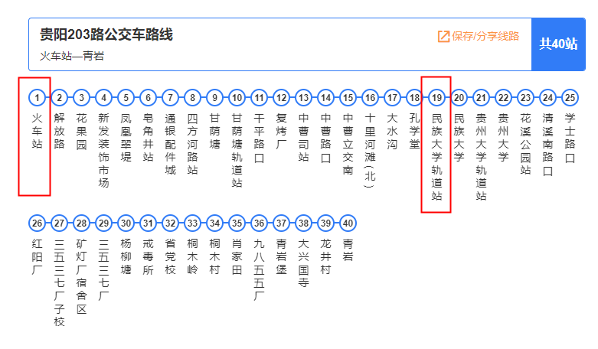
1.贵阳火车站：到站台乘坐203路公交车，到贵州民族大学轨道站下车即可。

2.贵阳北高铁站：
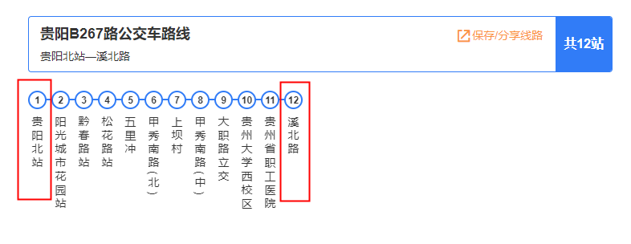
方案1：乘坐B267路快速公交车到花溪（溪北路）（终点站）下车,步行至花溪公园站——乘坐248路/203路/202路公交车至民族大学门口下车即可（如图所示）。

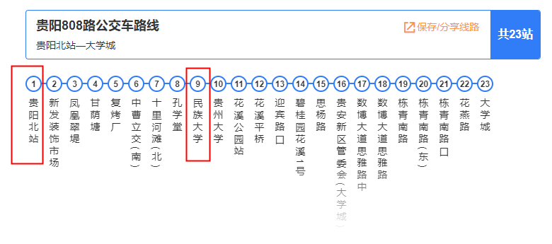
方案2：乘坐808路公交车到（民族大学站）下车,步行至贵州民族大学即可（如图所示）。

3.龙洞堡机场：乘坐254路公交车，到贵州民族大学轨道站下车。
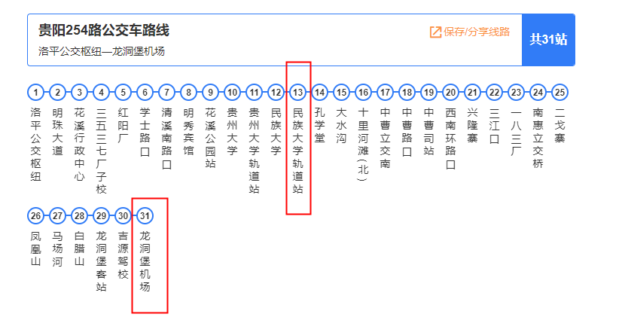
4.金阳客车站：
乘坐223路公交车，到大职路立交站下车步行800米或打车至贵州民族大学（如图所示）
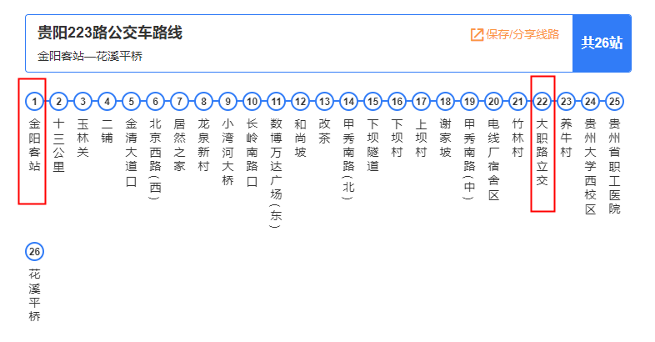
到达贵州民族大学后至贵州民族大学15号楼进行初评考试。

